Күні: Сынып: 1
Пән: сауат ашу Мұғалім:Ныганкызы Айгуль
Қатысқандар саны: Қатыспағандар саны:
Бөлімше/дағды тақырыбы |  | Дыбыс пен әріпті тану және ажырату.Мәтіннің түрлері мен жанрын, стилін анықтау. Сөздерді, дыбыстарды орфоэпиялық нормаларға сәйкес дұрыс айту. Каллиграфиялық, графикалық нормаларды сақтау.(Орманға саяхат. ң дыбысы мен әрпі)
Осы сабақта қол жеткізілетін оқу мақсаттары (оқу бағдарламасына сілтеме) |  | 1.2.9.1 Әріпті тану, ажырату және оны дыбыспен сәйкестендіру.  1.2.6.1 Мұғалімнің көмегімен ерекшелігіне қарай мәтін жанрын (өлең, әңгіме, ертегі) ажырату.  1.1.9.2 Дыбыстардың мағына ажыратушылық қызметін түсіну.  1.3.8.1 Жазу жолын, жоларалық кеңістікті, жолдың жоғарғы және төменгі сызығын сақтап, әріп элементтерін каллиграфиялық талаптарға сай жазу.
Сабақтың мақсаттары |  | Барлығы:ң дыбысы мен әрпін есте сақтайды, ң дыбысының мағына ажыратушылық қызметін, ерекшелігіне қарай мәтін жанрын атайды, каллиграфиялық талаптарға сай жазады.  Көбі:ң дыбысы мен әрпін, ң дыбысының мағына ажыратушылық қызметін, ерекшелігіне қарай мәтін жанрын түсіндіреді, әріп элементтерін каллиграфиялық талаптарға сәйкестендіреді.  Кейбірі: ң дыбысы мен әрпін, ң дыбысының мағына ажыратушылық қызметін, ерекшелігіне қарай мәтін жанрын ажыратады, әріп элементтерін каллиграфиялық талаптарға сәйкестендіреді.
Бағалау критерийі |  | Әріпті таниды, ажыратады және оны дыбыспен сәйкестендіреді.  Мәтіннің жанрын ажыратады.  Дыбыстардың мағына ажыратушылық қызметін түсінеді.  Жазу жолын дұрыс пайдаланып, әріп элементттерін каллиграфиялық талаптарға сай жазады.
Құндылықтарды дарыту |  | Табиғат әсемдігін, сұлулығын сезіне отырып, сүйіспеншілік құндылығының мәнін ашу.
Ресурстар
Сабақтың жоспарлау кезеңдері | Оқыту әдістері |  | Бағалау әдістері | Саралау тәсілдері
Сабақтың басы | Күй тартамыз күмбірлі, күмбірлі,  Ән айтамыз көңілді, көңілді.  Би билейміз ырғақты, ырғақты,  Біз бастаймыз сабақты, сабақты.  Оқушылар бір – біріне сәттілік, көтеріңкі көңіл – күй сыйлайды.
Сабақтың ортасы  Өзектендіру. «Саяхат»  Жаңаны ашу | Бүгін біз орманға серуенге барамыз.  – Орманда нелер болады? Алдымыздан қоян кездесті. Ол бізге сәттілік тілеп, мынандай жұмбақ ұсынып отыр.  Шаңда бар,Шамда жоқ,  Аңда бар,Малда жоқ.  - Бұл не?  -Шешуін айтып жіберейік.  -Ң дыбыс және әрпі.  -Бүгін біз қандай тақырыппен танысамыз?  -Бұл сабақта қандай ОМ қол жеткіземіз деп ойлайсыңдар?  Оқушылар шеше алмаса шаң – шам, аң – мал сөздерінің жұбын жаза отырып, талдау жұмысын жүргіземін.  -Ң дыбысын айтып көрейік.  Н-нан Ң-ның қарашы,  Айырмасы бар қандай?  Бейне бір оң аяққа,  Тұзақ іліп алғандай. (Н-ң дыбыстары).  Артикуляциялық және акустикалық белгілеріне мінездеме: ң- дыбысы да н-дыбысы сияқты мұрынмен айтылады, ң-дыбысынан н-дыбысының айырмасы – тілдің ұшы тістің түбіне тиеді. Н-тіл ұшы дыбысы, ң-тіл арты дыбысы.  -Қоянның тапсырмасын орындадық.  -Ң дыбысы қандай дыбыс екен?  -Дауыссыз дыбыс.  -Ол сөздің қай жерінде келеді?  Дескриптор: оқушылар әріпті таныды, ажыратты және оны дыбыспен сәйкестендірді.  (Ж) Арыстанның тапсырмасы «Оқулықпен жұмыс».  -Заттардың атауларындағы ң дыбысы келетін сөздерді атаңдар.  -Оқулықтағы сөздерге қатысты заттардың суретін салу;  -Сол суретке қатысты сөздерді оқулықтан тауып оқу.  -Жаңғақ сөзіне дыбыстық талдау жасаңдар.  -Әріптік таңбасына қарай отырып, не айтар едіңдер?  - Н және ң дыбысын салыстырыңдар.  «Сөзді өзгерт» ойыны.  Тон – тоң, он – оң, қон – қоң т.с.с. Сөздегі әріп өзгерсе, мағынасы да өзгереді. Сондықтан әріптерді дұрыс атау керектігін ескерту, қорытынды жасау.  Дескриптор: дыбыстарды салыстырып, айырмашылығын айтты.  (Ұ) Еліктің тапсырмасы. «Орманда» мәтінін оқыңдар.  Мұғалімнің оқуы. Оқушылардың хормен оқуы.  Буындап оқу. Тұтас оқу.  -Бұл не?  -Мәтін.  -Қалай анықтадыңдар?  -Мына сюжетті суреттің көмегімен мәтіннің мазмұнын айтып көрейік.  -Бұл мәтіннің қай түріне жатады?  Дескриптор: Мұғалімнің көмегімен ерекшелігіне қарай мәтін жанрын (өлең, әңгіме, ертегі) ажыратты. |  | Ауызша мадақтау  Ауызша мадақтау  От шашу | «Тапсырма»  тәсілі  Диалог және қолдау көрсету  Қарқын тәсілі  Дереккөз
Тіл ширату сәті: Жаңылтпаш айту
1 Шұңғыл шұңқыр, 2.Атты таң,
Шұңқыл шұңғыл. Болма таң.
Сергіту сәті | Қолды жайып ұшайық,  Қыран құсқа ұқсайық.  Сол қанатты тербейiк,  Оң қанатты сермейiк.  Бір, екі, үш, төрт, бес деп,  Биiктерге өрлейiк.
 | Тиіннің тапсырмасы:  -Мәтіндегі «ң» дыбысы кездесетін сөздерге буындық-дыбыстық талдау жасаңдар.  Таң, Таңатар, алаңқай, оңаша, тоқылдақтың, ағараңдайды, таңдана.  Тоқылдақтың тапсырмасы.  (МК; Ө; Қ) Дыбыстардың мағына ажыратушылық қызметін түсіну, буынға бөлу білігін бағалау.  (Ж) Кестемен жұмысты ұйымдастырамын.  -Кестеден тек «ң» дыбысы бар сөздерді (саңырауқұлақ, жаңғақ, шаңғы, қоңырау, шаңсорғыш) тауып, дыбыстардың мағына ажыратушылық қызметін анықтаңдар, буын санын анықтаңдар.  «Н» мен «ң»-ды дұрыс дыбыстап, айыра білуге үйрету.  –Осы сөздерге дыбыстық талдау жасаңдар. |  | Жұпта бірін – бірі «Бас бармақ» | Жіктеу  Диалог
Дәптермен жұмыс | «Әдемілеп жазайық»  (МК; Ө; Қ) Бас әріптер мен кіші әріптерді бір-бірімен дұрыс байланыстыру және оларды гигиеналық талаптарға сай жазу білігін бағалау.  Оқушылардың ң әрпі мен ол кездесетін сөздерді қатесіз, әрі көркем жазуын қадағалау. Оқушылардың әріптерді жазу дағдыларын қалыптастыруда бастырып жазу әдісі мен генетикалық әдісті тиімді қолдану. |  | Смайлик | Қолдау
ҚБ  Алған білімдерін бекіту | Оқу мақсаты: 1.2.9.1 Әріпті тану, ажырату және оны дыбыспенсәйкестендіру.  Ойлау дағдыларыныңдеңгейі:Білу және түсіну  Қолдану  Бағалау критерийі: Білім алушы  • Әріптерді таниды және ажыратады.  • Әріпті дыбыспен сәйкестендіріп оқиды.  Тапсырма  Кестедегі әріптердің арасынан берілген сөздерді тауып оқыңыз және бояңыз.  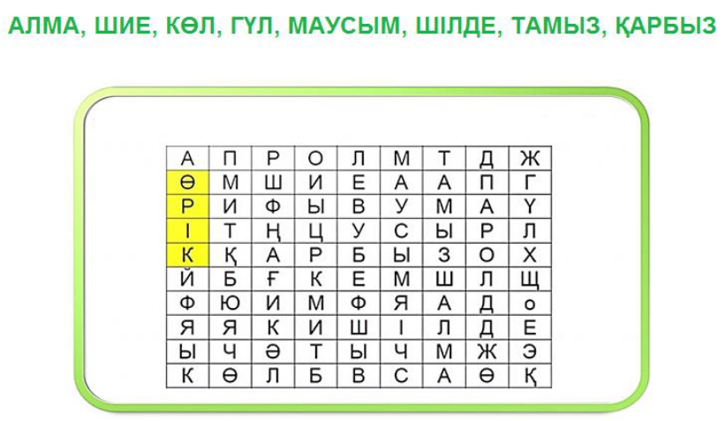  Дескриптор: Білім алушы  - берілген сөздерді оқиды;  - сөзді кестедегі әріптердің арасынан табадыжәне бояйды |  | Жазбаша кері байланыс | Қолдау
Сабақтың соңы  2 минут | Рефлексия  -Бүгінгі сабақта неге үйрендік?  -Қандай жаңа сөздерді білдік?  «БББ» кестесін толытырып жіберейік  -Ң қандай дыбыс?  -Ң дыбысы бар сөздерге мысалдар келтіріңдер.  Жаңғақтарға көңіл күйлерін бейнелеп салып, іледі.  Орман тұрғындары бізге риза болып, рахмет айтты.  Біз де оларға алғыс айтайық. |  | БББ кестесі | Қорытынды
Өткізген сабақ бойынша мұғалімнің рефлексиясы
1) ОМ жеткен және жетпеген оқушылар саны
2) Егер жетпесе, себебі не?
3) Жоспардан қандай ауытқулар болды, неге?
Жалпы баға
ОМ жету үшін қандай әдіс – тәсілдер тиімді болды?
Сабақтың жақсы өтуіне не әсер етуі мүмкін еді?
Келесі сабақта неге көңіл қою керек (сыныптың, оқушылардың жетістіктері мен кемшіліктері)

Қосымшa aқпaрaттaр:
Шaршылaр әдiсi | Жұмысты аяқтaғaннaн кейін оқушы дәптерге шаршының суретін салады. Егер жұмыс түсiнiксiз болса шаршыны жасыл түске бояйды, eгeр аздап түсiнсe – көк, тақырыпты жүз пайызғa түciнгeнiнe сeнiмдi болса қызылмен боялады.
Бас бармақ | Оқушылардың бас бaрмaқтaрын көрсету aрқылы cіз түciндiргeндi олaрдың ұғу дeңгeйiн тeксeрiңiз.  Бaс бaрмaқ жоғарығa қaрaп тұрсa = Meн түсiнeмiн.  Бaс бaрaқм көлденең тұрса = Meн түсiнгeндeймiн.  Бaс бaрмaқ төмeн қaрaп тұрса = Meн түсiнбeдiм.
Рефлексия:  «Бағалау ағашы » | Оқушылар себеттегі алма,гүл және жапырақ түріндегі жапсырма қағаздарды қабырғаға ілінген алма ағашына жапсыру арқылы сабақ бойынша ойларын қорытады, мұндағы:  Алма – бүгінгі сабақтан түйгенім өте көп, маңызды болы.  Гүл – бүгін көп нәрсені түсіндім, маған пайдалы болды.  Жапырақ – бүгін сабақта түсінбеген сұрақтарым бар, оқуым керек.

